Tham khảo từ: <https://tienthanh214.github.io/design%20pattern/design-pattern/>

1. **Strategy**

aka: Policy

Đóng gói một họ các thuật toán lại vào các class, các class này có chung interface. Nhờ tính đa hình, có thể dễ dàng thay đổi giữa các thuật toán kể cả trong run-time (bằng cách gán object interface bằng instance của concrete class nào đó cùng họ). Giúp việc mở rộng, phát triển các thuật toán mới không ảnh hưởng đến client sử dụng nó, giảm sự phụ thuộc lẫn nhau.

**Problem:**

Giả sử mình muốn viết con game nhập vai, trong game có nhiều loại vũ khí (súng, kiếm gỗ, thần kiếm, đũa phép thuật, blabla…). Và tất nhiên nhân vật có thể sử dụng vũ khí nào tùy ý. Trong quá trình chơi, nhân vật cũng có thể thay đổi vũ khí.

Tất nhiên là trong tương lai (nếu game thành công :3) thì mình sẽ tạo thêm đa dạng vũ khí hơn hoặc nâng cấp cho các vũ khí cũ. Rõ ràng là mình sẽ muốn làm cho sự thay đổi về vũ khí này trở nên dễ dàng và không ảnh hưởng nhiều đến Nhân vật.

**Solution:**

Đóng gói mỗi loại vũ khí trong một class riêng (Gun, Sword, MagicWand, …), chúng có chung interface là Weapon. Trong class Character mình sẽ lưu một object weapon có kiểu là Weapon để reference đến vũ khí nhân vật dùng.

Bằng kiến thức cơ bản về polymorphism, object weapon này có thể sẽ là bất kì loại vũ khí gì miễn nó là subclass của Weapon, và vì nó là biến nên có thể thay đổi bất kì lúc nào.

Note

Có thể sử dụng anonymous class để tạo ra object thay vì phải tạo ra thêm class.

Nhưng Dart không support anonymous class

1. Decorator

Decorator cho phép thêm hành vi bằng cách đặt object vào trong 1 object khác, "object khác" đó gọi là decorator.

<https://www.youtube.com/watch?v=to5yJ54AxOg>

**Quay lại với Design pattern,** design pattern được sử dụng để solve một cái problem, **nếu bạn không có problem thì bạn không cần dùng Design Pattern.**

Trong description bạn có ghi: Chúng ta có thể sử dụng Decorator để tách những phần nhỏ ra và thêm vào nếu muốn trong runtime.

=> Nếu bạn có thể tách object ra những phần nhỏ hơn thì nghĩa là bạn có khả năng thay đổi object lúc compile mà không cần làm trong runtime.

Decorator nên ứng dụng khi bạn không thể (hoặc không muốn) thay đổi object nhưng vẫn muốn thêm hành vi.

**Ví dụ:**

Bạn có class MilkTea với method Build() để làm 1 ly trà sữa trân châu bình thường. Nếu bạn muốn thêm Pudding mà không phải sửa class MilkTea thì làm thế nào.

Bạn tạo một class BaseMilkTeaDecorator kế thừa MilkTea với constructor có parameter là MilkTea và attach behaviour vào trong Build{} method

class BaseMilkTeaDecorator{

MilkTea wrappee;

BaseMilkTeaDecorator(MilkTea wrappee){}

void Build(){}

}

Và mỗi loại topping thì bạn kế thừa từ cái BaseDecorator.

Client nếu muốn đặt trà sữa trân trân châu chocolate pudding thì có thể làm như sau:

var milkTea = new PuddingMilkTea(new ChocolateMilkTea(new MilkTea()));

milkTea.Build();

Tham khảo từ 1 nguồn khác:

<https://refactoring.guru/design-patterns/decorator>

* **Problem**

Giả sử cần viết 1 class để gửi noti đến người dùng qua email. Nhưng sau này cần thông báo qua sms, facebook nữa. Mà ta không muốn sửa class để gửi email cũ.

* Thì ta có thể dùng decorator pattern

Sự khác nhau giữa việc dùng kế thừa và dùng decorator pattern là gì?

VD: Ban đầu ta có 1 class Notifier để chỉ để gửi email đến những Listener

Bây giờ muốn gửi email rồi gửi luôn qua sms, rồi lại gửi tiếp đến facebook thì phải làm sao?

Có 2 cách để giải quyết:

+ Dùng kế thừa: tạo class SMSNotifier kế thừa Notifier rồi override lại function send() rồi trong hàm override này gọi đến super.send() và triển khai tiếp cái việc gửi sms. Còn để gửi tin qua fb thì làm tương tự FbNotifier lại kế thừa Notifier,… Nhưng giờ muốn cả gửi email, gửi sms, gửi qua FB thì sao. => FbNotifier cần kế thừa SMSNotifier.

Với 3 cách gửi tin đã thấy phức tạp rồi, giờ cần gửi qua thư, qua zalo,… thì nếu chỉ cần gửi qua email, sms, zalo mà ko cần qua FB, qua thư thì việc kế thừa sẽ thật là ối giời ơi. Việc kế thừa sẽ là “tổ hợp” của các option, càng nhiều option thì càng cần kế thừa nhiều.

Hơn nữa kế thừa bị fix cứng cở compile time. Ta phải quy định những class kế thừa nhau từ lúc code rồi.

+ Dùng decorator pattern: Thích dùng option nào thì enable nó lên là được.

*void* demoDecorator({

*required* String message,

*required* bool smsEnabled,

*required* bool facebookEnabled,

}) {

  Notifier stack = EmailNotifier();

  if (smsEnabled) {

    stack = SMSNotifier(stack);

  }

  if (facebookEnabled) {

    stack = FacebookNotifier(stack);

  }

  stack.send(message);

}

1. Factory

* Factory method design pattern

**Mục đính**: Định nghĩa một interface để khởi tạo object, và để class con quyết định cái class nào sẽ được khởi tạo. Giao việc khởi tạo một đối tượng cụ thể cho lớp con. (Trong ví dụ sẽ là class cha Application và class con MyApplication)

enum DocumentType {

  BLANK,

  REPORT,

  CERTIFICATE,

}

abstract class Application {

  Document createDocument(DocumentType type);

  Document newDocument(DocumentType type) {

    Document document = createDocument(type);

    document.load();

    document.show();

    return document;

  }

}

Ví dụ ta có một abstract class Application và có 1 abstract function là createDocument. Class nào kế thừa class Application sẽ đảm bảo nhiệm vụ override lại hàm này để return ra kiểu document phù hợp.

class MyApplication extends Application {

  @override

  Document createDocument(DocumentType type) {

    switch (type) {

      case DocumentType.BLANK:

        return BlankDocument();

      case DocumentType.REPORT:

        return ReportDocument();

      case DocumentType.CERTIFICATE:

        return CertificateDocument();

    }

  }

}

*void* demoFactoryMethod2() {

*final* Application application = MyApplication();

*// Giả sử user sẽ chọn những loại document nào đó ở runtime*

  DocumentType userChoice = DocumentType.CERTIFICATE;

*// Thì đối tượng được tạo ra sẽ tương ứng với lựa chọn của user*

  application.newDocument(userChoice);

}

* **Abstract factory**

[**https://www.youtube.com/watch?v=TaaZk1OKwNs**](https://www.youtube.com/watch?v=TaaZk1OKwNs)

Cung cấp một interface cho phép tạo ra các object liên quan nhau mà không cần quan tâm cụ thể concrete class của nó là gì. Có thể gọi là Factory của các Factory.

VD: Khi chúng ta muốn tạo một họ sản phẩm (FAMILY PRODUCT). Ví dụ như mình muốn tạo một đối ượng Xe hơi Toyota. Thì các thành phần cấu thành xe hơi Toyota phải từ chính Toyota mà ra. Ví dụ xe hơi Toyota thì vô lăng Toyota, lốp xe Toyota, khung xe Toyota. Nói tóm lại các thành phần tạo nên chiếc xe phải từ Toyota.

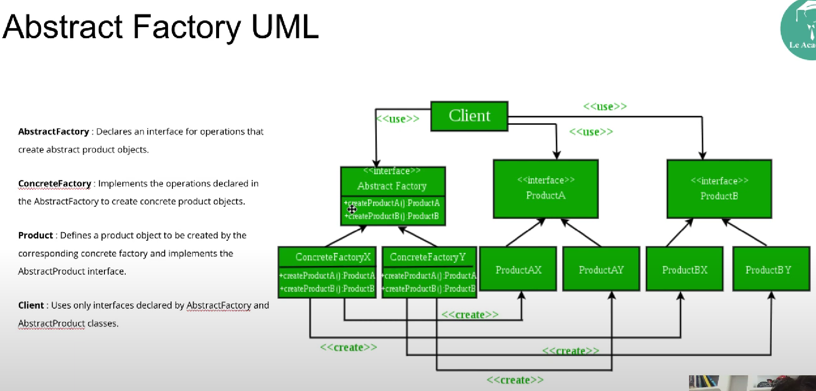

**Problem:**

GUI cần hỗ trợ hiển thị trên nhiều platform, mỗi platform lại cần hiện một kiểu. Ví dụ trên Mac, Windows, Android, …

Mỗi Button, DialogBox, Label, … trên mỗi platform cần thể hiện ra trên màn hình khác nhau để phù hợp với platform đó. Một cách hard-code là với mỗi class viết ra các concrete class cài đặt cho hiển thị trên từng platform. Nếu làm như vậy thì mỗi class Button, Label và vô số class khác đều phải viết rất là nhiều, và để dùng đúng class thì phải if else các kiểu với MỖI object được tạo ra phụ thuộc vào platform.

**Solution:**

Cách giải quyết là tạo một abstract class GUIFactory, có các subclass như MacFactory, WinFactory, … Có cài đặt các method như createLabel, createButton để tạo ra object thuộc class tương ứng

Abstract factory cung cấp interface cho việc tạo ra một bộ sản phẩm (ví dụ như label, button, …), từ đây tạo được một hoặc nhiều concrete factories sản xuất cùng một sản phẩm nhưng với cách triển khai (cài đặt) khác nhau. Do đó client chỉ cần tương tác thông qua interface của factory hoặc product. Và vì patern này được sử dụng để tạo toàn bộ sản phẩm nên khi thêm sản phẩm mới thì phải thay đổi interface dẫn đến các lớp con thay đổi theo (khác với Factory method chỉ tạo 1 sản phẩm)

* Nói chung là chúng ta sẽ tạo ra các class factory. Muốn lấy button, check box của window thì đến lấy từ WindowFactory, còn nếu muốn lấy cho Mac thì đến lấy MacOsFactory.
* Xem source code sẽ rõ.